- 企业简介
BioLegend在美国圣地亚哥拥有全球领先的研发团队、先进的生产设备、完备的质量认证管理体系（ISO 13485:2016），持续为中国生命科学及医学研究领域开发、生产、供应稳定的、高品质的抗体及免疫检测试剂。

产品涵盖了多学科研究领域，包括免疫学、神经科学、肿瘤学、干细胞和细胞生物学，涉及产品线：流式抗体、功能学抗体、细胞因子及重组蛋白产品、细胞分选试剂盒MojoSortTM、多因子检测试剂盒LEGENDplexTM、四聚体Flex-TTM、单细胞测序抗体TotalSeqTM以及用于体外细胞培养的GMP级别的产品。

BioLegend中国团队具备的丰富技术服务、现场实验辅导、产品组合优化经验，将为合作方提供全方位的保障。

- 产品介绍
BioLegend是世界著名流式抗体生产商，总都位于美国加州圣地亚哥，通过了ISO 13485:2016 + MDSAP质量管理体系认证。公司自2002年成立以来，一直致力于为生物医药研究领域提供一流的、高质量的流式抗体、试剂及其它相关产品。提供1万余种涉及细胞免疫分型、细胞因子检测、癌症、干细胞、天然免疫等热点研究领域的流式抗体。另外，BioLegend提供多种人、小鼠、大鼠ELISA试剂盒、功能学抗体、细胞因子及重组蛋白产品、细胞分选试剂盒MojoSortTM、多因子检测试剂盒LEGENDplexTM、四聚体Flex-TTM、单细胞测序抗体TotalSeqTM以及定制服务。

其中TotalSeqTM寡核苷酸偶联抗体可用于同时进行核酸和蛋白检测的应用中，如CITE-Seq或REAP-Seq，在单细胞水平上测量蛋白质。它们可以无缝地集成到现有的单细胞RNA测序工作流中，包括使用poly(dT) mRNA poly (A)杂交的捕获方法，以及10x Genomics提供的工作流程中。

TotalSeqTM抗体结构
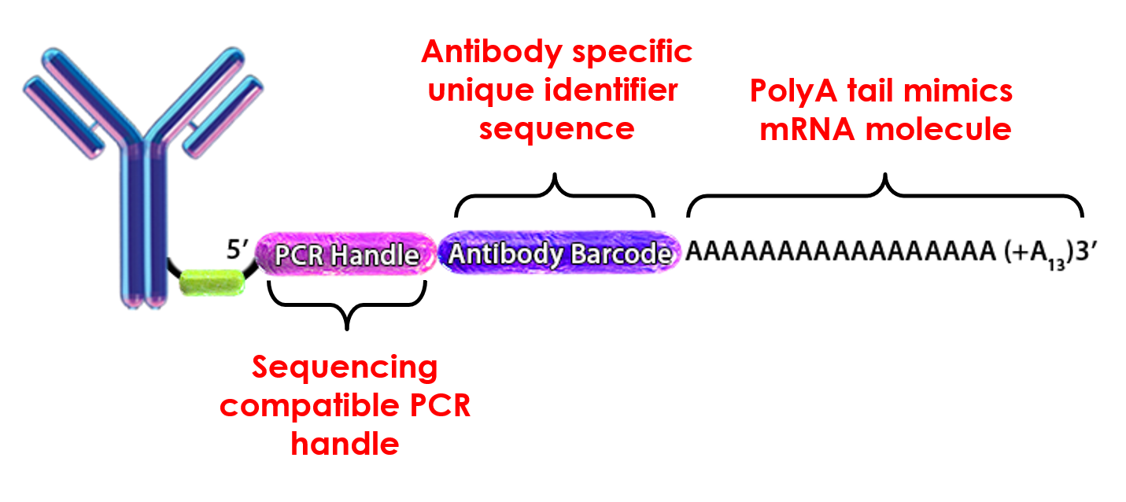

TotalSeqTM产品优点
- 同时多组数据生成
- 减少dropout
- 增强鉴定细胞的能力
- 超高参数蛋白质检
- 提高效率

目前BioLegend拥有与RNA检测相关的TotalSeqTM产品，分别为TotalSeqTM-A、TotalSeqTM-B和TotalSeqTM-C。其区别如下图：
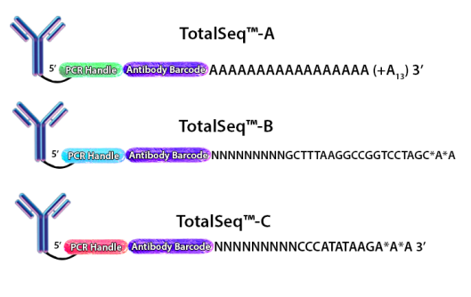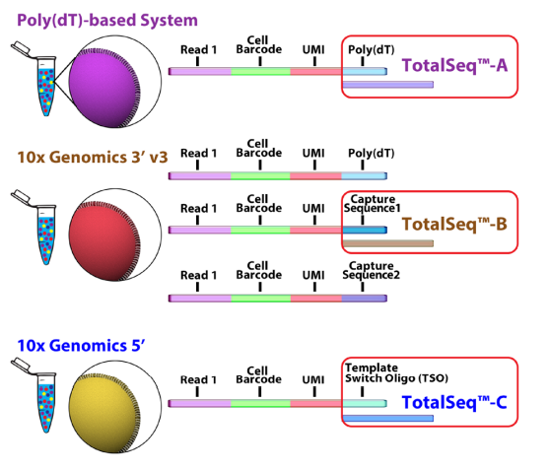
TotalSeqTM-A：设计用于任何依赖poly(dT)寡核苷酸作为mRNA捕获方法的测序平台。该类型抗体包含模拟天然mRNA的poly(A)序列。
TotalSeqTM-B：捕获序列与采用特征条码技术(V3或更高版本）的10x Genomics的Chromium Single Cell Expression Solution 3' 试剂盒兼容。
TotalSeqTM-C：捕获序列与10x Genomics的Chromium Single cell Immune Profiling Solution 5’ 试剂盒兼容，允许以单细胞分辨率对T和B细胞受体进行免疫谱分析。

工作流程：
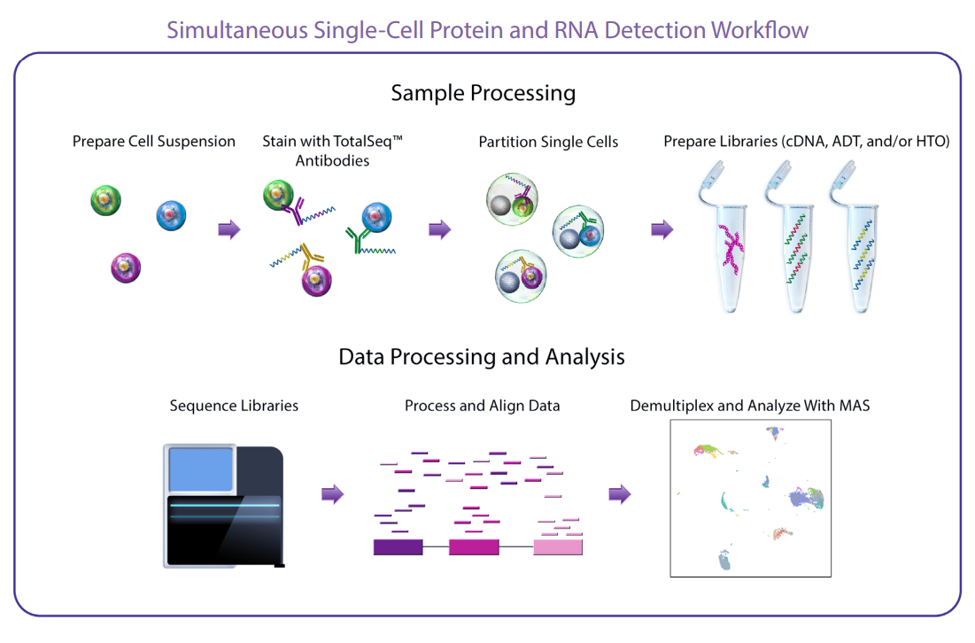

部分明星产品：
1. 使用我们的TotalSeqTM Universal Cocktails更深入地研究免疫细胞，提供TotalSeqTM-A、B和C剂型。每个cocktail包含超过 100种抗体及其相关的同型对照，用于大规模蛋白质检测。每种抗体都已做单独滴定，以最好的区分阳性和阴性细胞群。
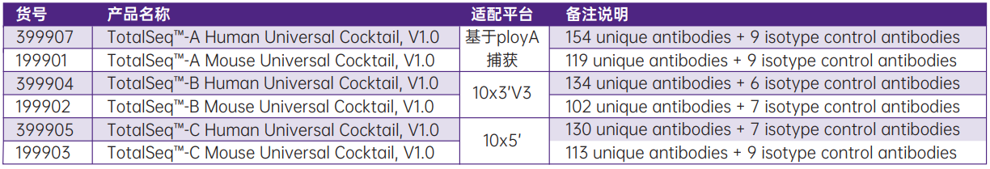
2. TBNK Panels旨在识别由CD3、CD4、CD8、CD11c、CD14、CD16、CD19、CD45和CD56的表达定义的T、B 和NK细胞。TBNK cocktail有TotalSeqTM-A、B和C剂型。
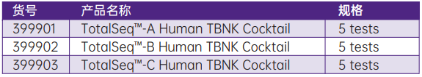

除TotalSeqTM-A、TotalSeqTM-B、TotalSeqTM-C系列产品，BioLegend 的TotalSeqTM-D能与Mission Bio现有的Tapestri平台工作流程无缝衔接。通过单细胞DNA分析与使用TotalSeqTM-D寡核苷酸偶联试剂的蛋白质检测相结合，解决从基因型到表型的复杂遗传问题。其工作流程如下图：
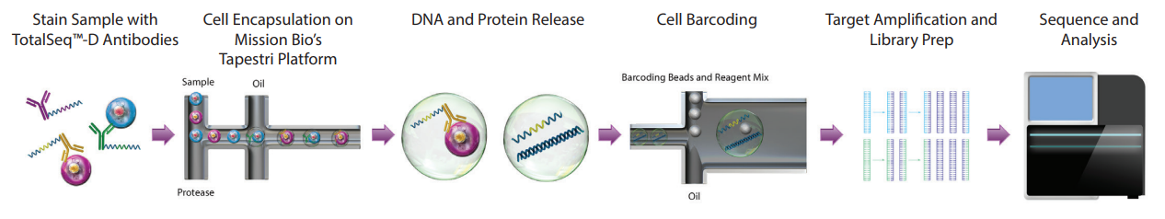
我们提供单一的TotalSeqTM-D抗体偶联物以及TotalSeqTM-D Heme Oncology Cocktail v1.0 (Cat#399906)，其包含42种靶标蛋白的抗体和3种同型对照抗体。具体指标如下：
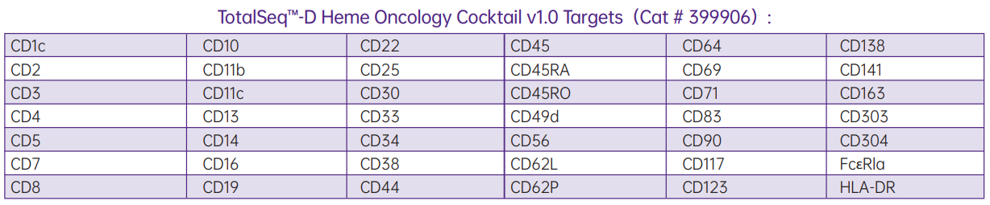

如果您想了解更多，请联系我们的应用科学家团队tech-china@biolegend.com。

